香港问题是政治问题，不是经济问题

原创 有里儿有面 [有理儿有面](javascript:void(0);)

**有理儿有面**

微信号 youli-youmian

功能介绍 你说是不是

2020-06-16[原文](https://mp.weixin.qq.com/s?__biz=Mzg3MjEyMTYyNg==&mid=2247502703&idx=1&sn=39b2f94e217e0160fefa69c73fb8c161&chksm=cef69f1af981160cec351d9367699fff79814dbcc808c3f43a205d27adca6d12db747bc5449c&scene=27#wechat_redirect&cpage=71) 发表于

收录于合集





**全文共5348字，8张图，预计阅读时间为14分钟。**

**文章首发于“有理儿有面”（youli-youmian），欢迎大家在朋友圈和微信群转发。**

**公众号及其他平台转载请在后台留言。**



▼

列宁曾说过“政治是经济的集中表现”。当去年香港发生“修例风波”，甚至从2014年发生“非法占中”开始，就有许多专家学者从经济层面，如房屋土地、贫富分化、利益阶层固化等方面尝试探讨香港问题的成因。列宁说的话是没错，但是许多人却忘记了后半句话：“政治反作用于经济”。而香港目前的问题，其实就是政治对经济的反作用力，正在强力阻碍香港发展。

今天，有理哥选几个有代表性的例子，大家看看就明白了。



政治风波促失业大潮



众所周知，香港有购物天堂的美誉，从公布数据查询，零售业吸纳了香港的就业人口近三成，是劳动力最多的行业。

“修例风波”中由于遭黑暴肆虐，零售业销售数据持续两位数下跌，明显受挫。我们仅选取新冠疫情发生之前的2019年12月份数据来看，香港零售业总销货数量较2018年同期下跌21%，总销货价值为362亿港元，同比减少19.4%。特别是2019年第四季度零售销货量同比下跌24.1%，创有记录以来最大季度跌幅。而2019年全年，香港零售业总销货价值为4312亿港元，同比下降11.1%，总销货数量则下跌12.3%。这反映了社会政治事件对与消费及旅游相关活动的冲击非常严重。

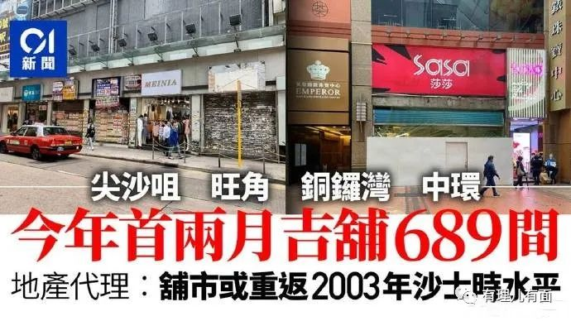

究其原因，是风波中黑暴多次当街滋扰、殴打讲普通话的游客，导致治安环境迅速恶化，包括内地在内的全球游客都对香港望而却步。没有了游客，大量商铺倒闭，员工失业，民生能好吗？

游客减少也使得赴港工作人流进一步减少，直接体现在香港航空领域的国泰航空、香港航空两家企业已经濒临破产。而且原本生活收入并不差的部分航空业员工，由于热衷政治事件，支持黑暴、参与罢工而导致失业，也是政治影响民生的实例。

6月14日，香港财政司司长陈茂波表示，香港失业率将创出15年来的新高。政治事件已严重影响普通民众的日常收入，谈何民生呢？

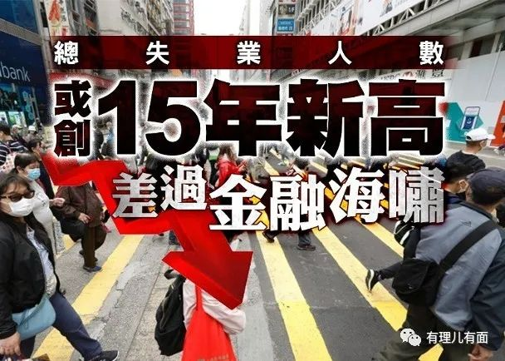



反对力量扼杀新建住房



香港住房问题一直被长期诟病，也被认为是港人不满的重要原因之一。但是香港其实根本不缺土地，大量土地并未被开发。每当港府要新建房屋时，就会遇到如环保、诉讼、阻挠拨款等各种各样的难题。

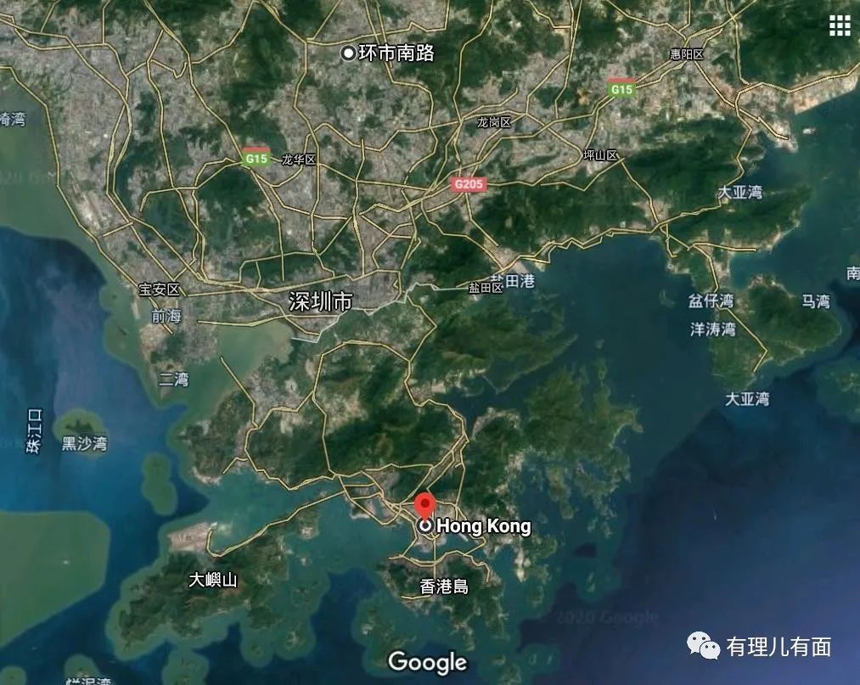

（从卫星图看比深、港两地土地使用情况）

1997年香港回归后，港府力推八万五政策，就是每年供应不少于8.5万套住宅，希望10年内香港七成的家庭可以自置居所，将轮候租住公屋（廉租房）的平均时间由6.5年缩短至3年。应该说，当时如果能顺利实行这个计划，2007年香港民生将大幅改善。

但是这个计划却因强大的反对力量阻挠而搁浅。立法会上反对派议员为反而反，本该是受益者的市井民众被煽动上街反对，又遇上1998年金融危机，最终在内忧外患下，被迫取消。

陆地上的地动不了，那么填海行不行？20多年后，香港特首林郑月娥再提出大屿山发展计划，希望在香港郊区的交椅洲和喜灵洲附近分阶段填海兴建人工岛，填海面积达1700公顷，兴建住宅、新商业区等，配套建设策略性交通基建及升级现有道路基建等工程。但该计划同样受到强大的阻力，立法会上反对派议员继续用环保、财政压力、甚至破坏风水这些理由来全力阻挠。连具有广大号召力的港星刘德华因为支持这个民生工程，也被反对力量污名黑化，可见阻力之大。

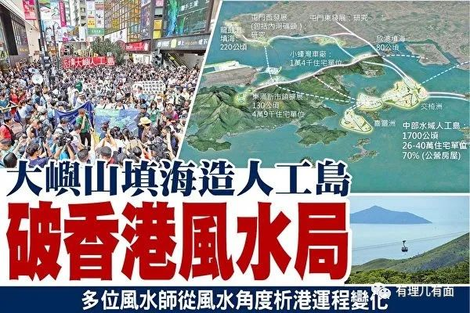

按照传统思路，我们可以想见这是因为动了房地产大佬的蛋糕，所以被反对。但是仔细分析，为什么反对派、地产商能够公然对抗特区政府去反对民生工程呢？

这要从1992年说起，那年专制的港英政府突然变得非常“民主”：宣布解除社团限制，社团随便注册；将港府行政权分给了政务司，再把立法权分给独立于政府的立法会；司法权更严密地由外籍法官控制。英国殖民者的一系列政治操弄，成功地将回归后的港府权力架空，导致其一系列施政困难。

可以说，英国人临终布下的局困住了今天的香港。



政治围堵限制香港金融发展



众所周知，香港是大量中国企业上市融资的目的地，是全球最大的离岸人民币业务中心，在人民币国际化上扮演着举足轻重的角色。根据环球银行金融电信协会SWIFT的统计数字，全球70%以上的人民币支付通过香港进行结算。

中国在过去几十年里作为全球经济增长的引擎，在未来一段时间内，也仍将是世界引擎。国际货币基金组织IMF预计，受新冠疫情影响，2020年多国经济将受重创，全球经济预计陷入负增长，而中国是为数不多依然可以正增长的经济体。疫情之下，尚且如此，可见中国经济的强劲动力。追逐利润的国际资本自然也懂，都想来中国分一杯羹。

但是为保障人民币的“主权”，抵御国际金融大鳄的薅羊毛，人民币现阶段尚不能随时自由兑换，需要一定时间办理手续。对于投资内地实体经济的外资这不是大问题，但对于分秒必争“永不眠”的国际金融资本，这个时间差就很关键。所以国际资本需要有个跳板，既能自由兑换货币出入，又能投资中国分到红利，跳板在哪里？允许资金自由出入，有独立货币（港币）的香港，就成为了这个重要的人民币离岸中心。

同时中国内地企业发展，也要走出去，直接去美国上市是一个常用的方法。知名国内企业如新浪、百度、网易、阿里、拼多多……都选择在美国上市。经过全球化的发展，中国科技创新企业赴美国上市，是符合经济规律的市场自然选择。根据数据，目前在美国上市的中国企业多达163家。

中美如果按照正常经济发展规律，这是没有问题的。但是我们看到美国在政治制度、意识形态方面围剿中国的力度越来越大，这些自然也反映在经济领域。5月20日，美参议院通过法案，任何一家外国公司连续三年未能遵守美国上市公司会计监督委员会（PCAOB）的审计要求，将禁止该公司的证券在美国证券交易所上市。

看美国法律条款是“任何外国公司”，而现实中只是针对中资企业。同时中国也不会允许美国政府到中国核心领域的企业进行别有用心的“审计”，这将严重威胁中国的国家安全。所以如果这个法案成为正式实施的法律，中概股大概只能继续在美国上市三年就得退市。

美国高举达摩克利斯之剑，会不会落下来不好说，但是已经严重威胁中国企业安全。到一个安全的地方上市，就成为了中国企业的必然选择。2019年，已经预感到危险的阿里巴巴就选择回到香港二次上市。随着美国不断以政治打压干涉正常经济运作，可以预见在未来几年，将有一大批在美上市中国企业赴香港二次上市。

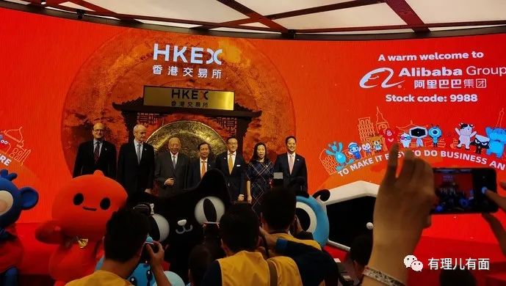

应该说，是世界的需要，中国的需要，在“一国两制”的保障下，成就了香港现在的金融中心地位。

但是，这个金融中心现在对资本却不安全了。

怎么不安全？我们举个例子，华为作为一家中国民营企业，因为触动了美国霸权利益，被以“国家安全”的理由从经济、政治、甚至员工人身安全上进行全面打压。华为公司CFO孟晚舟在加拿大被无理拘捕，就是由主要业务在香港的汇丰银行，帮助美国司法部在中国香港收集证据，让美国拿到了一份所谓的华为违反其国内法律的PPT文件，美国籍此指挥第三国加拿大非法拘捕孟晚舟。而中国在香港，这个自己的国土上却不能因为国家安全理由抓捕或驱逐外国间谍。

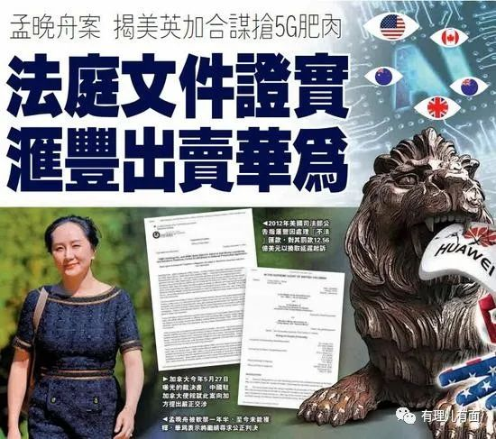

这个例子，说明了主要业务在香港的外国公司，可以惧怕美国而无视中国，做影响、干扰、损害中国核心利益的事情。中国企业在这个巨大安全隐患下，是否敢安心、全力投资香港？

以前中国经济实力弱小的时候，这个矛盾还不是很突出，毕竟没有太多中国企业需要美国动用国家力量进行极限施压。随着中国的强大，美国开始步步紧逼、千方百计遏制中国发展。而香港这个中企走出去的跳板，随时可以被美国人利用，中国却无法在中国的土地上保护中国企业？

这个巨大安全隐患必定阻碍中国资本对香港的倚重。



崇西反中心态束缚香港经济



上世纪中期，由于西方对新中国的封锁，成就了香港作为中西交流中转站的地位，从而一跃成为亚洲四小龙之一。但在英国殖民教育之下，许多港人将香港的成功归功于英国人的殖民统治，并以被英国殖民过为荣。当香港回归后，香港“精英（买办）”阶层对英国的殖民统治念念不忘，对于英国人制定的制度视若神明，半点不能改动。随着回归前英国在香港政治、教育、司法、传媒各体系埋下的“暗桩”发挥作用，为整个香港社会灌输了“高等华人”心态，部分港人自认虽比英国人低等，但是比自力更生的内地居民高一个“档次”。

随着内地经济的高速发展，民众经济收入显著提高、生活质量的大大改善，使得在这种环境下成长起来的部分港人心态产生了巨大落差。这时候泛政治化的宣传工具告诉他们，你们还有“西式民主”，比起内地依然是“高等华人”，这成为部分港人的麻醉剂。像吸毒一样，越陷越深。这部分被毒害的人群，就演化成为港毒支持者和同情者。

排斥中国制度、排斥中国产品、排斥中国企业。在过去一年的“修例风波”中，中国银行、喜茶、甚至连中资控股的星巴克都遭受破坏，就是仇中排华的具体体现。

这种心态又进一步阻碍了香港与中国内地经济的融合，导致香港经济进一步下滑。

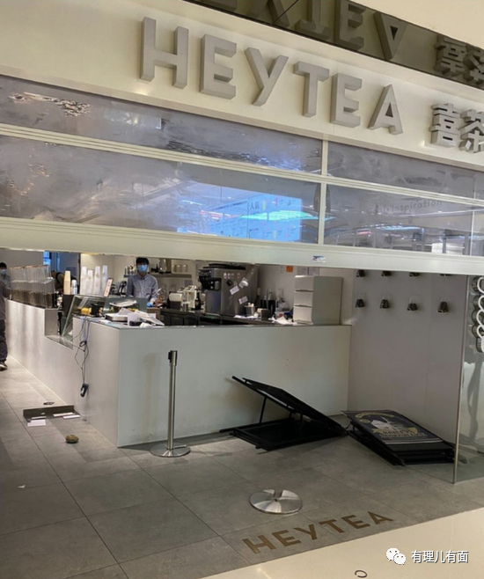

回到开头，去年许多专家学者都提出香港民生问题导致民怨沸腾，进而产生了示威游行不断的政治困局，但没有提出解决方法。

其实，解决方法中央早想好了！就是跳出香港这个小圈子，站在更高的层面，放在全国乃至全球的博弈视野去考量。

全国人大5月28日通过了有关“港区国安法：的决定，为彻底解决香港问题打下了坚实基础。

下面，咱们再从刚才四个方面来分析。



就业方面：



港区国安法实施后，如果能成功打掉乱港幕后黑手，将西方反华势力清除出香港，就没有人能够再去煽动暴力，失去指挥、断了财路的街头黑暴也无法组织起来。随着香港社会环境的改善，游客才敢放心来香港旅游、消费，零售业、服务业才能有生气，普通香港居民才能有收入，整个香港才能重新回到正轨。



居住方面：



香港社会的高度泛政治化和民粹主义化，是阻碍香港普通市民改善居住环境的重要原因。实施“港区国安法”，严格落实国歌法、国旗法，推行爱国主义和国家安全观教育，一方面能使港人从丑化内地的蛊惑中醒悟过来重新认同祖国，更愿意融入大湾区建设，部分港人可以选择在大湾区置业生活。另一方面对故意捣乱的香港反对派的嚣张气焰可以进行有效打击，当盲反的力量减少，港府施政得以消除阻力，便可以开展更多项的民生工程，彻底改善居住及公共环境。同时又会刺激建筑业，提供更多就业岗位，进而增加香港普通劳动者的收入。



金融方面：



3年前中国已把“一国两制”确定为14项治国基本方略之一，这充分证明中央在几年前就已看到了香港问题的本质，已有保护香港金融中心地位的计划，去年的“修例风波”只是加快了中央拨乱反正的步伐。

中美交锋，美国不择手段的使用各种方法打压中国企业，使得中国企业即使在中国的香港，也无法得到基本的安全保障。这种情况下，国家主动出手，为香港订立国安法律，保护中资企业，确保了中国资本在香港的安全。

有人会担心，那会不会影响外资？我们再以刚才汇丰银行为例，汇丰银行为美国提供所谓的“关键证据”后，自称十分担心来自中国的“报复”，6月初曾主动以大资本的身份劝英国政府不要跟随美国打击华为。那么我们想，如果实施了“港区国安法”，不愿意介入政治的金融资本，也完全有理由拒绝美国的政治施压，不充当美国的间谍，否则将会受到中国法律的严厉制裁。这客观上是帮助在港外国资本去政治化，成为它们安心从事经济活动的定心丸。

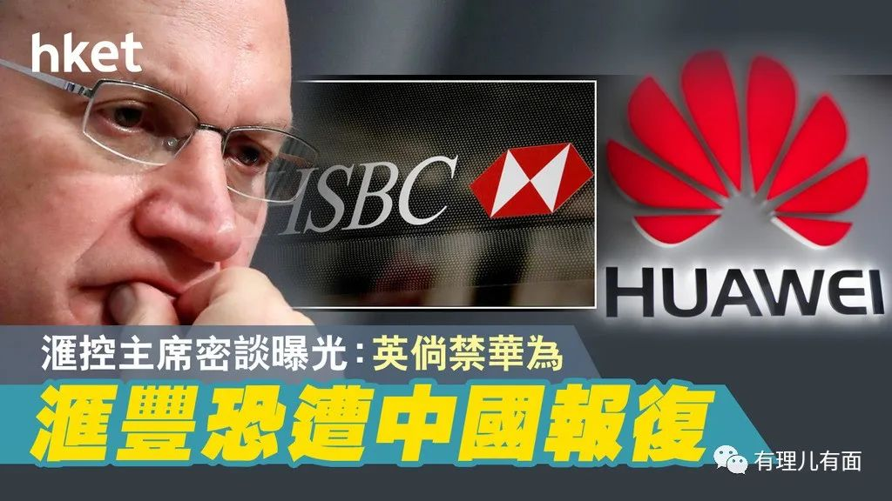

而美国威胁香港实施国安法后，将取消香港独立关税区地位，是不是对外资会有影响呢？确实会，但是主要是影响美国企业在香港赚钱。香港是美国最大贸易顺差来源地，美方取消香港独立关税后，从香港赚的钱将减少。而对于中国企业和世界其他国家的企业，你是来做生意的可以更加专心赚钱，因为有中国“港区国安法”保护，外国政府也不能将企业政治化，确实是更有利于企业发展。



思想方面：



5月28日下午，十三届全国人大三次会议以高票表决通过《全国人民代表大会关于建立健全香港特别行政区维护国家安全的法律制度和执行机制的决定》。明确规定香港特别行政区行政长官负责开展国家安全教育，以最高权力机关的身份确定了香港要形成国家安全教育机制，这让我们看到了希望。

正如国务院港澳办张晓明副主任所说：香港的主要问题不是经济问题，也不是困扰基层民众的住房、就业等民生问题，或者利益阶层固化、年轻人向上流动困难等社会问题，而是政治问题。其集中体现是，在建设一个什么样的香港这个根本问题上，存在严重分歧甚至对立。我们要建设一个真正实行“一国两制”、“港人治港”、高度自治并保持长期繁荣稳定的香港，但反对派及其背后的外部势力则企图把香港变成一个独立或半独立的政治实体，变成一个反华反共的桥头堡，变成外部势力一枚牵制和遏制中国发展的棋子。这是影响“一国两制”全面准确实施和香港保持长期繁荣稳定的主要矛盾，香港社会政治生活中的乱象和一些社会矛盾的激化，都是由这个主要矛盾决定的。

“一国两制”的政治体制本没有错，只是因为内外乱港势力的相互勾结导致香港在国家安全方面的长期不设防，过度强调“两制”，而不尊重“一国”，引发社会动荡，阻碍了香港的经济发展，严重的影响了香港市民的福祉。

相信在不久的将来，“港区国安法”的落地实施，将为香港社会有效解决政治问题、弥补社会撕裂、恢复经济民生打下坚实基础，东方之珠将再次绽放光芒！

**参考资料：**

**兔主席：《聊聊中美对立将香港经济与金融的影响》**

**肖磊看市：《山雨欲来，香港各界必须要跟大陆紧紧的站在一起》**

**图片源自网络**





**关注公众号：**

**有理儿有面**

**理   性｜   揭   秘｜   探   讨**







有里儿有面

**微信扫一扫赞赏作者** **赞赏**

已喜欢，对作者说句悄悄话

取消

**发送给作者**

**发送**

最多40字，当前共字

 人赞赏

上一页 1/3 下一页

长按二维码向我转账

受苹果公司新规定影响，微信 iOS 版的赞赏功能被关闭，可通过二维码转账支持公众号。

### 精选留言

用户设置不下载评论